关系作业4

习题2.4

6 设 $A=\left\{0，1，2，3\right\}上的二元关系R_{1}和R_{2}为$

$$R_{1}=\left\{〈i,j〉 | j=i+1 或 j=i/2\right\}$$

$$R_{2}=\left\{〈i,j〉 | i=j+2\right\}$$

求 $M_{R_{1}} , M_{R_{2}} , M_{R_{1}*R_{2}} , M_{R_{1}R_{2}R_{1}} , M_{{R_{1}}^{3}}$

解

$R_{1}=\left\{〈0,0〉,〈0,1〉,〈1,2〉,〈2,1〉,〈2,3〉\right\}$

$$R_{2}=\left\{〈2,0〉,〈3,1〉\right\}$$

$$R_{1}R_{2}=\left\{〈1,0〉,〈2,1〉\right\}$$

$$R_{1}R_{2}R_{1}= \left\{〈1,0〉,〈1,1〉,〈2,2〉\right\}$$

$${R_{1}}^{3}=\left\{〈0,0〉,〈0,1〉,〈0,2〉,〈0,3〉,〈1,2〉,〈2,1〉,〈2,3〉\right\}$$

$$M_{R_{1}=}\left(\begin{matrix}\begin{matrix}1 & 1 \\ & \end{matrix} & \begin{matrix} & \\ 1 & \end{matrix} \\ \begin{matrix} & 1 \\ & \end{matrix} & \begin{matrix} & 1 \\ & \end{matrix}\end{matrix}\right)$$

$$M_{R_{2}=}\left(\begin{matrix}\begin{matrix} & \\ & \end{matrix} & \begin{matrix} & \\ & \end{matrix} \\ \begin{matrix}1 & \\ & 1\end{matrix} & \begin{matrix} & \\ & \end{matrix}\end{matrix}\right)$$

$$M_{R_{1}R_{2}=}\left(\begin{matrix}\begin{matrix} & \\ 1 & \end{matrix} & \begin{matrix} & \\ & \end{matrix} \\ \begin{matrix} & 1 \\ & \end{matrix} & \begin{matrix} & \\ & \end{matrix}\end{matrix}\right)$$

$$M_{R_{1}R_{2}R_{1}=}\left(\begin{matrix}\begin{matrix} & \\ 1 & 1\end{matrix} & \begin{matrix} & \\ & \end{matrix} \\ \begin{matrix} & \\ & \end{matrix} & \begin{matrix}1 & \\ & \end{matrix}\end{matrix}\right)$$

$$M_{R_{1}R_{1}R_{1}=}\left(\begin{matrix}\begin{matrix}1 & 1 \\ & \end{matrix} & \begin{matrix}1 & 1 \\ 1 & \end{matrix} \\ \begin{matrix} & 1 \\ & \end{matrix} & \begin{matrix} & 1 \\ & \end{matrix}\end{matrix}\right)$$

10 如果集合A上的二元关系R既是自反的，又是传递的，则 $R^{2}=R$

解

（1）对任意 $〈x,y〉∈R$,由于 $〈x,x〉∈R$，故 $〈x,y〉∈R^{2}$，有 $R⊆R^{2}$

（2）对任意 $〈x,y〉∈R^{2}$,故存在c，使得 $〈x,c〉∈R$， $〈c,y〉∈R$ 由R的传递性， $〈x,y〉∈R$，有 $R^{2}⊆R$

所以 $R^{2}=R$

12 设R为从集合A到B的二元关系，且对每个 $X⊆A$，皆令 $R\left(X\right)= \left\{y∈B | 有x∈A，使〈x,y〉∈R\right\}$

若 $X_{1}⊆A{且X}_{2}⊆A$，则有

（1） $R\left(X_{1}∪X_{2}\right)=R\left(X_{1})∪R(X_{2}\right)$

（2） $R\left(X_{1}∩X_{2}\right)⊆R\left(X_{1})∩R(X_{2}\right)$

（3） $R\left(X_{1}\backslash X_{2}\right)⊇R\left(X_{1})\backslash R(X_{2}\right)$

解：

（1）对任意 $y∈R\left(X_{1}∪X_{2}\right),则 y∈R\left(X_{1})或R(X_{2}\right)，$ 故 $y∈R\left(X_{1})∪R(X_{2}\right)$

对任意 $y∈R\left(X_{1})∪R(X_{2}\right)，$

则存在 $x∈\left(X_{1}∪X_{2}\right)$，使得 $〈x,y〉∈R$， 故 $y∈R\left(X_{1}∪X_{2}\right)$

因此 $R\left(X_{1}∪X_{2}\right)=R\left(X_{1})∪R(X_{2}\right)$

（2）对任意 $y∈R\left(X_{1}∩X_{2}\right)$，则 $y∈R\left(X_{1})，y∈R(X_{2}\right)$

$$y∈R\left(X_{1})∩R(X_{2}\right)，有R\left(X_{1}∩X_{2}\right)⊆R\left(X_{1})∩R(X_{2}\right)$$

（3）对任意 $y∈R\left(X_{1})\backslash R(X_{2}\right)$，故存在x，使得 $y∈R\left(X_{1})，y∉R(X_{2}\right)，即x∈X_{1}\backslash X_{2}, y∈R\left(X_{1}\backslash X_{2}\right)$

习题2.5

4 设 $R_{1}{和R}_{2}$ 都是集合A上的二元关系，证明：

$r\left(R_{1}{∩R}_{2}\right)= r\left(R_{1}){∩r(R}_{2}\right)$

$s\left(R_{1}{∩R}_{2}\right)⊆ s\left(R_{1}){∩s(R}_{2}\right)$

$t\left(R_{1}{∩R}_{2}\right)⊆ t\left(R_{1}){∩t(R}_{2}\right)$

并分别给出 $s\left(R_{1}{∩R}_{2}\right)⊇ s\left(R_{1}){∩s(R}_{2}\right)$ 和

$t\left(R_{1}{∩R}_{2}\right)⊇ t\left(R_{1}){∩t(R}_{2}\right)$ 不成立的实例

解：

$r\left(R_{1}{∩R}_{2}\right)=R_{1}{∩R}_{2}∪ I$

$$= {(R}_{1}∪I){∩(R}_{2} ∪ I)= r\left(R_{1}){∩r(R}_{2}\right)$$

1. $R_{1}{∩R}_{2}⊆R_{1} 故s\left(R_{1}{∩R}_{2}\right)⊆ s\left(R_{1})\right)$ 同理

$R_{1}{∩R}_{2}⊆R_{2} 故s\left(R_{1}{∩R}_{2}\right)⊆ s\left(R_{2})\right)$ 有 $s\left(R_{1}{∩R}_{2}\right)⊆ s\left(R_{1}){∩s(R}_{2}\right)$

1. $R_{1}{∩R}_{2}⊆R_{1} 故t\left(R_{1}{∩R}_{2}\right)⊆ t\left(R_{1})\right)$ 同理

$R_{1}{∩R}_{2}⊆R_{2} 故t\left(R_{1}{∩R}_{2}\right)⊆ t\left(R_{2})\right)$ 有 $t\left(R_{1}{∩R}_{2}\right)⊆ t\left(R_{1}){∩t(R}_{2}\right)$

5.设A = {a,b,c,d,e,f,g,h} ，R为A上的二元关系，其关系图如下，试画出t(R)和ts(R)的关系图。

h

g

f

e

d



c

b



a

解

t(R) = ts(R)

d

a

f

e

h

g

c

b

优秀新解

习题2.4 10

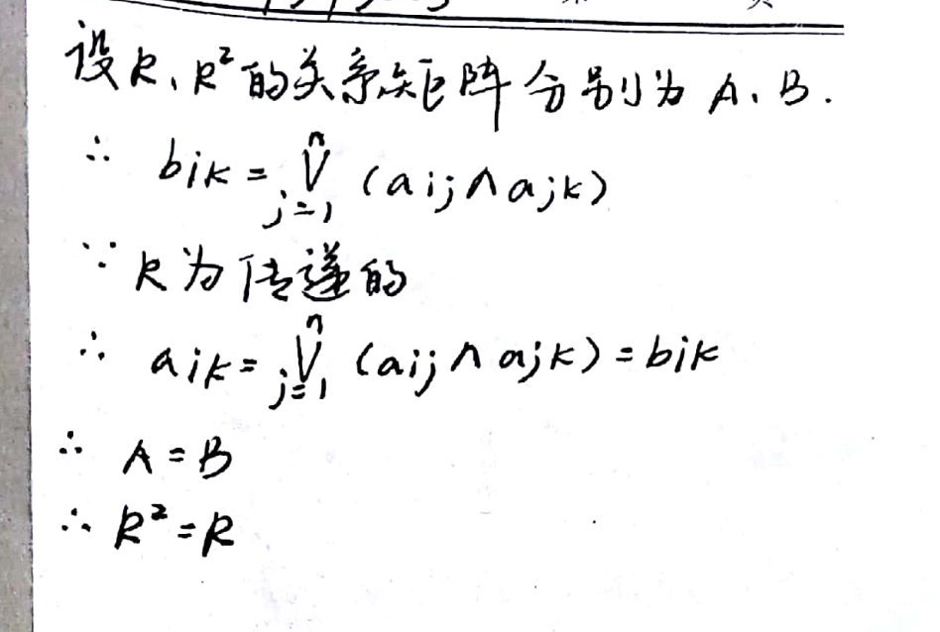

错的比较多的题目是2.4的第六题和2.5的第5题。2.5的第五题错的人非常多

2.4的第六题，很多人忽略了<0,0>是R1的元素，从而计算错误

2.5的第五题，在计算传递闭包时，很多人漏掉了<a，a>,<b,b>,<c,c>这样的元素。